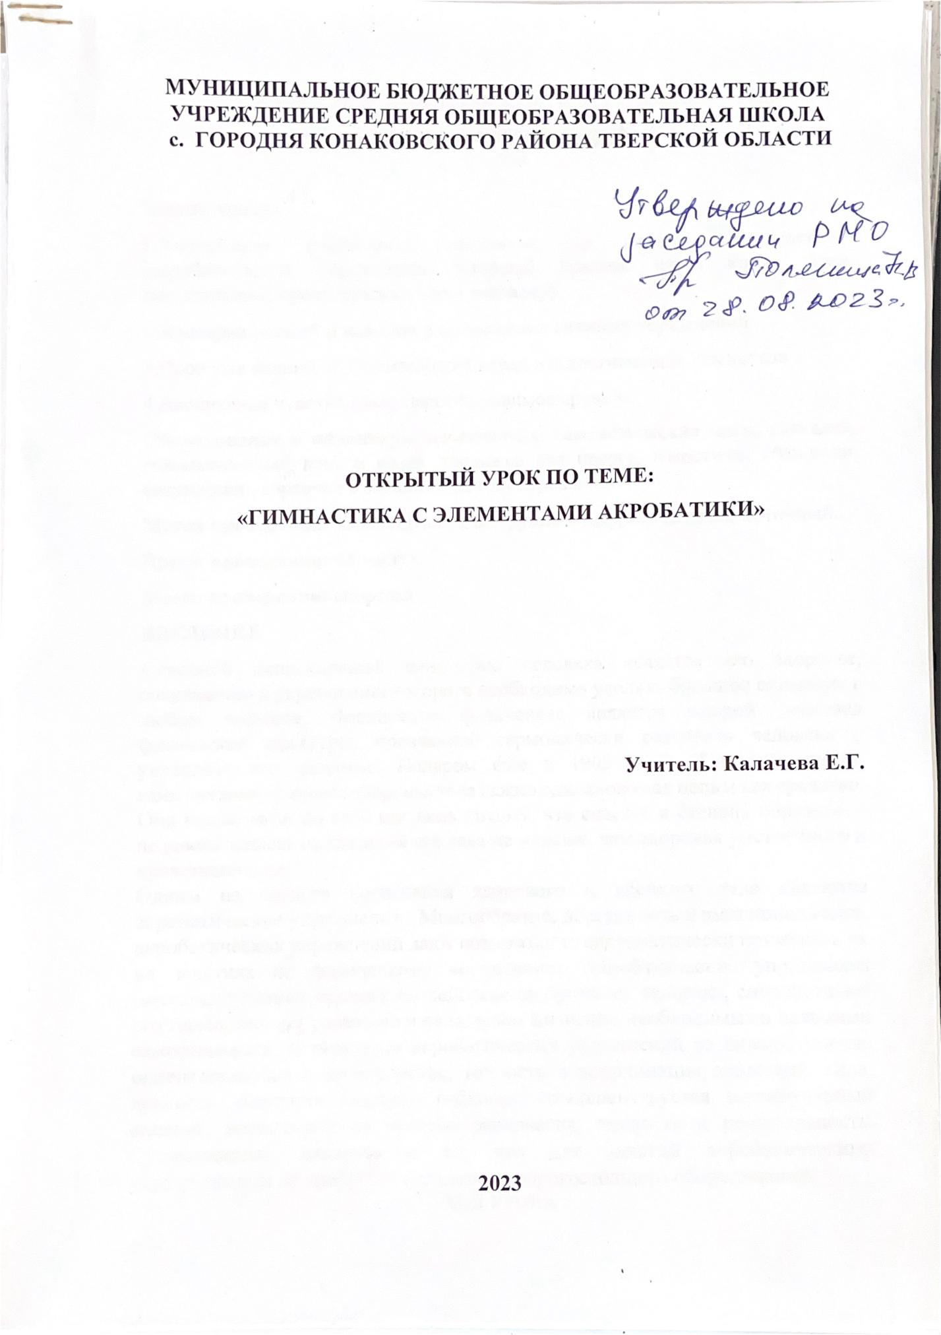

Открытый урок физической культуры в 11классе по теме

«Гимнастика с элементами акробатики»

Задачи урока:
1.Закрепление разученных элементов по разделу “Гимнастика” (акробатические упражнения, опорный прыжок через козла, коня, подтягивание, пресс, прыжки через скакалку).
2.Проверка умений и навыков в выполнении силовых упражнений.
3.Проверка знаний об Олимпийских играх и о достижениях гимнастов.
4.Воспитание чувства товарищества, взаимовыручки.
Оборудование и инвентарь: перекладина, гимнастические маты, скакалки, гимнастический конь и козел, тренажер для пресса, г/мостики, г/коврики, секундомер, карточки с заданием для тестирования.
Метод проведения: индивидуальный, групповой, фронтальный, поточный.
Время проведения: 45 минут.
Место проведения: спортзал.
ВВЕДЕНИЕ
Основной непреходящей ценностью человека является его здоровье, сохранению и укреплению которого необходимо уделять большое внимание в любом возрасте. Воспитание физическое является сферой действия физической культуры, призванной гармонически развивать человека и укреплять его здоровье. Недаром ещё в 1905 г. Э. Торндайк писал: «Воспитание крепкого здоровья тела важно одинаково как цель и как средство. Оно важно само по себе как цель потому, что счастье и степень полезности человека зависят от здоровья его тела не меньше, чем здоровья умственного и нравственного».
Одним из средств воспитания здорового и крепкого тела являются акробатические упражнения. Многообразие, доступность и эмоциональность акробатических упражнений дают возможность систематически применять их на занятиях по физическому воспитанию. Акробатические упражнения оказывают разностороннее воздействие на организм человека, способствуют его гармоничному развитию и овладению жизненно необходимыми навыками самостраховки. С помощью акробатических упражнений развивают умение ориентироваться в пространстве, точность и координация движений, сила, ловкость, быстрота реакции, гибкость, совершенствуется вестибулярный аппарат, воспитываются чувство равновесия, смелость и решительность. Существенным является и то, что для занятий акробатическими упражнениями не требуется сложного и дорогостоящего оборудования.
ХОД УРОКА
Части урока | Содержание урока | Нагрузка на уроке |  | Организационно-методические  указания
 |  | дозировка | интенсивность
Вводная часть  10 мин. | 1.Построение, мотивация урока. | 1 мин. |  | Дежурный ученик сдает рапорт о готовности класса к уроку.  «Сегодня мы проведем урок физической культуры по теме «Гимнастика» с элементами акробатики, а также тестирование об Олимпийских играх и достижениях гимнастов. Как звучит девиз Олимпийских игр? («Быстрее, выше, сильнее»)  На уроке мы особое внимание уделим развитию таких качеств, как физическая сила, сила мышц, проверим чувства товарищества и взаимовыручки».
 | 2.Строевые упражнения на месте:  повороты,  перестроение в 2, 3 шеренги,  из колонны по одному в колонну по два, по три | 1 мин. | низкая | «Нале-ВО!, Напра-ВО!, Кру-ГОМ!, «На первый, второй рассчитайсь!» , «В две шеренги — СТАНОВИСЬ!», «В одну шеренгу — СТАНОВИСЬ!» аналогично перестроение в три шеренги и в колонне.
 | 3.Выполнение комплекса упражнений в движении в колонне по одному:  ходьба на носках;  на пятках;  спортивная ходьба;  бег:  с высоким подниманием бедра;  с захлестыванием голени;  приставным шагом; | 3 мин. | средняя | «Налево в обход Шагом-МАРШ!» Дистанция 2 метра.  Менять положение рук при ходьбе.  Обратить внимание на правильную осанку.  Бедро поднимать выше.
 | 4.Выполнение комплекса ОРУ в парах: | 5 мин. | средняя
 | Упр. 1. И.п. – партнеры стоя лицом друг к другу руки кладут друг другу на плечи. |  |  | Наклоняются вместе вниз, вправо, влево.
 | Упр. 2. И.п. – партнеры стоя лицом друг к другу делают хват за ладони. |  |  | Один давит на ладони, другой сопротивляется.
 | Упр. 3. И.п. – партнеры стоя лицом друг к другу, руки в стороны, делают хват за ладони. |  |  | Один поднимает вверх руки, другой сопротивляется.
 | Упр. 4. И.п. – партнеры стоя спиной друг к другу делают хват под локти. |  |  | Один другого поднимает на спину и разминает позвоночник партнера.
 | Упр. 5. И.п. – партнеры стоя спиной друг к другу делают хват под локти. |  |  | Одновременно приседают вместе 20 раз.
 | Упр. 6. Упражнение «паровозик»:  И.п. – партнер держит за ноги партнера, который находится руками в упоре лежа на полу. |  |  | Следить за правильностью выполнения упора лежа: спина ровная (без прогибов). С помощью рук передвигаются от стенки к стенке.
 | Упр. 7 И.п. – партнеры находятся в положении низкого седа лицом друг к другу, руки друг у друга на плечах. |  |  | Начинают прыжками передвигаться от одной боковой линии площадки до другой.
Основная часть  30 мин. | Приготовление мест для занятий. | 1 мин. | низкая
 | 1. Отжимания от пола.  И.п. - в упоре лежа. | 30 сек. | высокая | Сгибание и разгибание рук.  Необходимо следить за правильным положением туловища и ног. Засчитываются только правильно выполненные сгибания.  Приложение 1
 | 2. Сгибание туловища из положения лежа руки за головой с помощью партнера за 30 сек.  И.п. - лечь на спину, согнуть ноги в коленях, руки скрестить на груди, пальцы касаются лопаток. | 1.5 мин. | высокая | Партнер прижимает ступни выполняющего к полу. По сигналу надо энергично согнуться и коснуться локтями бедер и быстро вернуться в и.п.
 | 3. Поднимание ног под углом в 90⁰ у шведской стенке. | 2 мин. | средняя | Ноги прямые, угол подъема 90⁰, спина не отрывается от опоры сзади. Следить за дыханием.
 | 4. Прыжки через скакалку за 1мин. | 2 мин. | высокая
 | 5. Акробатика:  кувырок вперед, назад;  стойка на голове;  стойку на голове с согнутыми ногами с помощью и самост-но.  стойка на руках;  стойка на руках с помощью козла и кувырок вперед. | 12 мин. | высокая | Следить за техникой выполнения и ТБ.  Приложение 2  Приложение 3  Приложение 4  Приложение 5  Приложение 6
 | 6. Подтягивание на перекладине из положения виса. | 2 мин. | высокая | Следить за техникой выполнения, дыханием и ТБ.  Приложение 7
 | 7. ОП ноги врозь через козла в дину, h = 120 см  ОП ноги врозь через коня в дину, h = 120 см | 6 мин. | средняя | Напомнить ТБ, страховку выполняет учитель. Оценивать технику выполнения прыжка.  Приложение 8  Приложение 9
 | 8. Проверка знаний об олимпийских играх — тест. | 3 мин. |  | Каждому участнику по 5 вопросов.  Приложение 10
Заключительная часть  5 мин. | 1. Упражнения на восстановление дыхания. | 30 сек. | низкая
 | 2. Аутотренинг.  Лежа на спине, на гимнастических матах. | 2 мин. | низкая | «Закройте глаза, сделайте глубокий вдох, выдох. Напрягите мышцы рук, почувствуйте прилив сил, расслабьтесь. Напрягите мышцы спины и пресса, почувствуйте прилив сил, расслабьтесь. Напрягите мышцы ног, почувствуйте прилив сил, расслабьтесь. Сделайте глубокий вдох, выдох, откройте глаза».
 | 3. Подведение итогов урока. | 1 мин. |  | «Итак ребята, подумайте и  определите, чего каждый из вас достиг на уроке?»  Отметить за коллективную и индивидуальную работу лучших в выполнении акробатических элементов.  «Спасибо всем за работу»
 | 4. Домашнее задание | 30 сек. |  | Выполнение упражнений силовой направленности: отжимание, подтягивание, приседание «пистолет».
 | 5. Уборка мест занятий.  Организованный уход с урока. | 1 мин.

ПРИЛОЖЕНИЯ:
Приложение 1
В упоре лежа сгибание и разгибание рук.
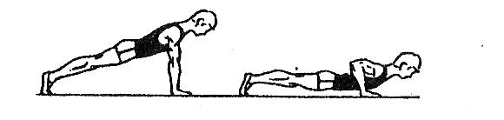
Приложение 2
Кувырок вперед
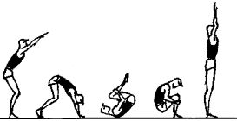

Кувырок назад
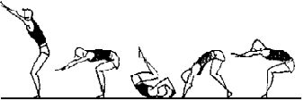

Приложение 3
Стойка на голове
Из упора присев на левой ноге (правая назад ) упереться ладонями с широко разведенными пальцами и верхней частью лба на мат. Между ладонями и лбом в точках опоры должен образоваться равносторонний треугольник. Масса тела должна быть равномерно распределена на ладони рук и мышцы шеи, а туловище и сомкнутые ноги образуют вертикальную линию. Стока на голове выполняется махом правой ноги и толчком левой.
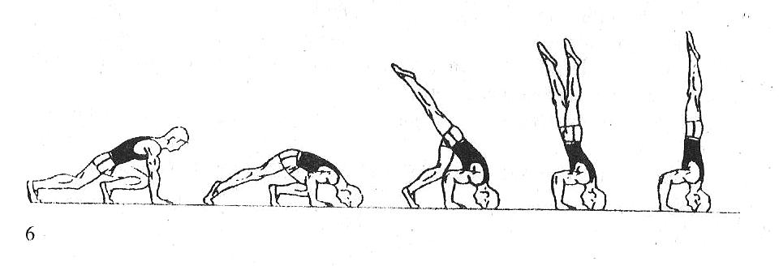

Приложение 4
Удерживать стойку на голове с согнутыми ногами (с помощью и самостоятельно).

Приложение 5
Стойка на руках.
И. П.- выпад правой руки вверх. Наклоняясь вперед, опереться ладонями рук на ширине плеч, пальцы врозь – на гимнастический мат, выполнить стойку на руках махом левой и толчком правой. В стойке ноги вместе, тело прямое, сохранять равновесие.

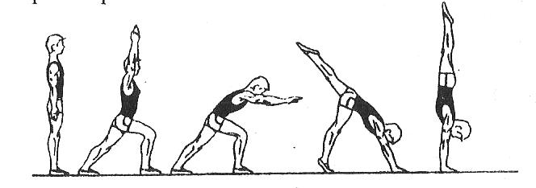

Приложение 6
Стойка на руках с помощью козла и кувырок вперед.
Лежа согнувшись на козле, поставить ладони на мат и выполнить стойку на руках с помощью. Затем, сгибая руки, - кувырок вперед.
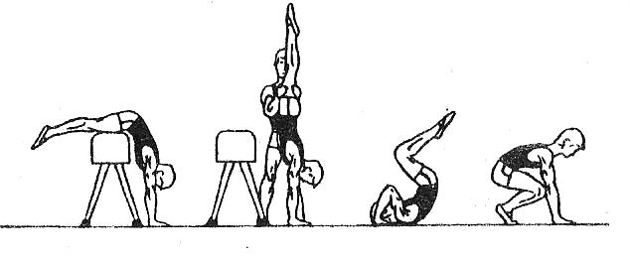
Приложение 7
Подтягивание на перекладине
Вис хватом сверху, сгибая руки, подтянуться (подбородок выше грифа перекладины), разгибая руки, опуститься в вис. Положение виса фиксируется. Хват должен быть оптимальный. Не слишком широкий и не слишком узкий.
Разрешается незначительное сгибание и разведение ног, незначительное отклонение тела от неподвижного положения в висе.
Запрещается выполнение движений рывком и махом.
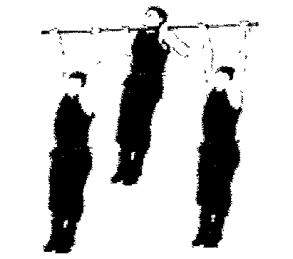
Приложение 8
Прыжок ноги врозь через козла. Подводящие упражнения:
1. На полу из упора лежа толчком рук встать, ноги врозь на ту же линию, на которой выполняли толчок руки. При постановке ног туловище должно быть в вертикальном положении.
2. Прыжок ноги врозь через козла с места толчком обеих ног с гимнастической скамейки. В данном подводящем упражнении совершенствуют толчок рук, что в опорном прыжке у школьников является самым важным моментом. Освоив эти подводящие упражнения, переходим к обучению разбегу.
В первой фазе прыжка - разбег и напрыгивание на мостик. Подводящие упражнения: с 3 - 5 шагов разбега - наскок на мостик, который стоит в 50 см от гимнастической стенки; одновременный толчок ногами со взмахом рук, с последовательным приземлением рук, а потом ног на рейку. В разбеге шаги должны быть равномерными, последний шаг перед мостиком осуществляется за 30 - 50 см до места выполнения наскока на мостик.
Прыжок выполняется с разбега, толчком ногами от мостика потянуться руками к опоре, поставить руки на нее, отталкиваясь развести ноги, руки вверх - в стороны, разгибаясь приземлиться.
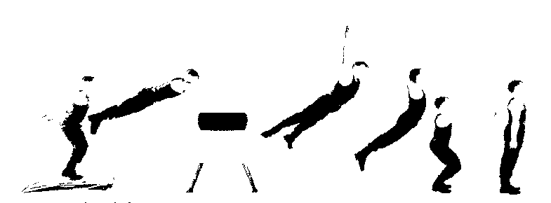
Приложение 9
Прыжок ноги врозь через коня в длину.
В начале обучения на тело коня надо положить гимнастический мат, чтобы учащиеся во время толчка с мостика тянулись руками вперед, где в конце гимнастического коня мелом на мате нарисована линия, за которой должен выполняться толчок руками. Учащиеся часто ставят руки ближе этой линии и при этом утверждают, что руки в толчке поставлены правильно, но прыжок в целом не получился. И чтобы убедить их в том, что допущена ошибка в постановке рук на коня, нужно предложить при выполнении прыжка натереть ступни и ладони мелом. По оставленным следам учащийся может судить о правильности своих действий - толчка с мостика, постановки рук на коня и т.д.
Во время обучения технике приземления в прыжке ноги врозь через коня в длину за ним складывают горку из гимнастических матов до нижней части тела коня, тем самым облегчают процесс приземления и снимают психологический стресс. Если во время приземления ученика тянет сильно вперед - значит, очень долго выполнялся толчок руками.
Прыжок выполняется с разбега, толчком ногами от мостика потянуться руками к опоре, поставить руки на дальнюю половину коня, отталкиваясь развести ноги, руки вверх - в стороны, разгибаясь приземлиться.
Запрещается перебор руками, толчок одной ногой, касание мата рукой (руками) после приземления.

Приложение 10
ТЕСТ № 1
1. Тренеров в Древней Греции называли:
А) гимнастами;
Б) олимпиониками;
В) мастерами;
Г) палестриками.
2. Основополагающие принципы современного олимпизма изложены:
А) в Положении об олимпийской солидарности;
Б) в олимпийской клятве;
В) в Олимпийской хартии;
Г) в официальных разъяснениях МОК.
3. Игры проведённые в Москве были посвящены … Олимпиаде:
А) XXII;
Б) XXI;
В) XX;
Г) XIX.
4. Александр Карелин – чемпион Олимпийских игр:
А) в гимнастике;
Б) в боксе;
В) в плавании;
Г) в борьбе.
5. Игровое время в баскетболе под эгидой ФИБА состоит из:
А) 4 периодов по 10мин.;
Б) 3 периодов по 8 мин.;
В) 4 периодов по 12 мин.;
Г) 6 периодов по 10 мин.
ТЕСТ № 2
1. Древнегреческие Игры Олимпиады праздновались:
А) у горы Олимп;
Б) в Афинах;
В) в Спарте;
Г) в Олимпии.
2. Впервые олимпийская клятва спортсменов бороться честно прозвучала:
А) в 1912 г.;
Б) в 1920 г.;
В) в 1952 г.;
Г) в 1960 г.
3. Первым представителем СССР в Международном олимпийском комитете
был:
А) Алексей Осипович Романов;
Б) Константин Александрович Андрианов;
В) Сергей Павлович Павлов;
Г) Юрий Дмитриевич Машин.
4. В 2004 г. в Афинах Юрий Борзаковский стал чемпионом XXVIII игр:
А) в пятиборье;
Б) в единоборствах;
В) в легкой атлетике;
Г) в спортивных играх.
5. Какое минимальное количество игроков должно быть в команде, при
котором она допускается к игре в футбол:
А) не менее 7;
Б) не менее 6;
В) не менее 8;
Г) не менее 5.
ТЕСТ № 3
1. Заключительный этап подготовки атлетов к Играм в Древней Греции
проводился в специальном помещении называемом:
А) гимнасий;
Б) амфитеатр;
В) стадиодром;
Г) ипподром.
2. Олимпийские игры состоят:
А) из соревнований по летним или зимним видам спорта;
Б) Игр Олимпиады и зимних Олимпийских игр;
В) соревнований между странами;
Г) открытия, соревнований, награждения участников и закрытия.
3. В зимних Олимпийских играх СССР дебютировал:
А) в 1952 г. на VI играх в Осло;
Б) в 1952 г. на XXV играх в Хельсинки;
В) в 1956 г. на VII играх в Кортина д, Ампеццо;
Г) в 1960 г. на VIII играх в Скво- Велли.
4. Александр Попов – чемпион Олимпийских игр:
А) в плавании;
Б) в легкой атлетике;
В) в гонках на лыжах;
Г) в велоспорте.
5. Максимальной оценкой при судействе соревнований по гимнастике
является:
А) 6 балов;
Б) 8 балов;
В) 10 балов;
Г) 5 балов.
ТЕСТ № 4
1. Термин «олимпиада» означает:
А) четырехлетний период между Олимпийскими играми;
Б) первый год четырехлетия, наступление которого празднуют
Олимпийские игры;
В) синоним Олимпийских игр;
Г) соревнования, проводимые во время Олимпийских игр.
2. Международный Олимпийский комитет принял решение о
проведении зимних Олимпийских игр:
А) в 1920 г.;
Б) в 1922 г.;
В) в 1924 г.;
Г) в 1925 г.
3. Первое официальное участие России в Олимпийских играх
произошло на Играх:
А) II Олимпиады в Париже 1900 г.;
Б) IV Олимпиады в Лондоне 1908 г.;
В) V Олимпиады в Стокгольме 1912 г.;
Г) VII Олимпиады в Антверпене 1920 г.
4. Председатель Всероссийского олимпийского комитета, созданного
в 1989 г., Владимир Алексеевич Васин – чемпион Олимпийских игр:
А) по прыжкам в воду;
Б) по боксу;
В) по тяжелой атлетике;
Г) по борьбе.
5. Назовите вид спорта, который обеспечивает наибольший эффект при
развитии гибкости.
А) акробатика;
Б) тяжелая атлетика;
В) гребля;
Г) современное пятиборье.
ТЕСТ № 5
1. Кто из известных ученых древности был чемпионом Олимпийских игр:
А) Аристотель
Б) Платон
В) Пифагор
Г) Архимед
2. В каком году прошли первые Олимпийские игры современности:
А) в 1896 г. в Афинах;
Б) в 1900 г. в Париже;
В) в 1904 г. в Сент-Луисе;
Г) в 1908 г. в Лондоне.
3. Первый российский олимпийский комитет был создан:
А) в 1908 г.;
Б) в 1911г.;
В) в 1912 г.;
Г) в 1916 г.
4. Кто забросил решающий мяч в корзину сборной США на Олимпиаде
в Мюнхене в 1972 г.:
А) Александр Белов;
Б) Сергей Белов;
В) Иван Едешко;
Г) Алжан Жармухамедов.
5. Назовите вид спорта, который обеспечивает наибольший эффект при
развитии силы:
А) самбо;
Б) баскетбол;
В) бокс;
Г) тяжелая атлетика;
ТЕСТ № 6
1. В Древней Греции победителей игр называли:
А) олимпиониками
Б) гимнастами
В) элланодики
2. С какого года на всех Играх постоянно поднимается олимпийский
флаг – белое полотнище с олимпийскими кольцами:
А) с 1920 г. в Антверпене;
Б) с 1924 г. в Париже;
В) с 1928 г. в Амстердаме;
Г) с 1932 г. в Лос-Анджелесе.
3. Олимпийский комитет СССР был создан:
А) в 1949 г.;
Б) в 1950 г.;
В) в 1951 г.;
Г) в 1952 г.
4. Назовите фамилию российской лыжницы, завоевавшей больше всех
золотых олимпийских медалей:
А) Галина Кулакова;
Б) Раиса Сметанина;
В) Лариса Лазутина;
Г) Любовь Егорова.
5. Отметьте вид спорта, который обеспечивает наибольший эффект при
развитии выносливости:
А) бег на средние дистанции;
Б) бег на длинные дистанции;
В) десятиборье;
Г) спортивные игры.
ТЕСТ № 7
1. Место рождения античных Олимпийских игр
А) Древняя Греция или Эллада
Б) Египет
В) Афины
2. Факел олимпийского огня современных игр зажигается:
А) в Спарте;
Б) у горы Олимп;
В) в Олимпии;
Г) в Афинах.
3. Когда в Олимпийских играх стали принимать участие женщины:
А) в 1900 г в Париже;
Б) в 1904 г. в Сент-Луисе;
В) в 1896 г. в Афинах;
Г) в 1908 г. в Лондоне.
4. Кто из гимнасток является абсолютной рекордсменкой по
количеству золотых медалей (18 медалей, из них – 9 золотых):
А) Ольга Корбут;
Б) Надя Команечи;
В) Лариса Латынина;
Г) Людмила Турищева.
5. Назовите вид спорта, который обеспечивает наибольший эффект при
развитии скоростных способностей.
А) борьба;
Б) бег на короткие дистанции;
В) теннис;
Г) бег на средние дистанции.
ТЕСТ № 8
1. Атлетов, нанесших смертельные раны сопернику во время Игр
Олимпиады, судьи Эллады:
А) просили покинуть стадион
Б) просили прекратить состязания
В) изгоняли со стадиона
Г) изгоняли из города
2. Назовите ведущую организацию Всемирного олимпийского движения.
А) Всемирный олимпийский совет
Б) Международный Олимпийский комитет
В) Международная олимпийская академия
Г) Всемирный олимпийский комитет
3. Международный Олимпийский комитет был создан:
А) в 1890 г.
Б) в 1892 г.;
В) в 1894 г.;
Г) в 1896 г.
4. Чей фантастический пас принес победу сборной СССР по баскетболу
на Олимпиаде в Мюнхене в 1972 г.
А) Александр Белов;
Б) Сергей Белов;
В) Иван Едешко;
Г) Алжан Жармухамедов.
5. Физическая культура представляет собой:
А) учебный предмет в школе;
Б) выполнение упражнений;
В) процесс совершенствования возможностей человека.

